МБДОУ № 74 г. Калуги

Консультация для родителей

«Как организовать детские зимние
игры и забавы»

Подготовила
педагог-психолог
Шмакова Ольга Владимировна

г. Калуга
2020
Известно, что для физического развития и укрепления организма детям необходимо как можно больше времени проводить на свежем воздухе, и зима – не исключение из этого правила. А чтобы холод принес пользу и не помешал малышам получать удовольствие от прогулки, они должны быть заняты интересным делом.
- Прежде всего выберите для зимних игр и забав утрамбованную площадку; следите за тем, чтобы во время детских игр более интенсивные движения сменялись более спокойными.
- По возможности используйте для игр снежные постройки: горки, ледяные дорожки, валы, лыжные трассы и специальный инвентарь для игр со снегом: лопатки, санки, листы фанеры, пластик для построек, печатки на снегу, подстилки для скольжения с ледяных горок и др.
- Не предлагайте ребенку игр, в которых нужно долго и интенсивно бегать, чтобы он не вспотел (для бега нужно ограничивать пространство).
- Исключите из игр трудновыполнимые движения.
- Старайтесь проводить игры со снегом в теплую погоду, когда он мягкий; обеспечьте ребенка непромокаемыми варежками. Только зимой можно использовать в играх такой замечательный строительный материал, как снег.
- После снегопада снег постарайтесь сгрести и порыхлить, чтобы детям было легко его копать.

Игры на прогулке с детьми 1,5 – 3 лет.

- Подвижная игра «Где твой домик?». Дети с помощью взрослого выбирают для себя домики (скамейку, пенек, начерченные на снегу кружки) и находятся в них (на них). В одном домике могут находиться по 2-3 детей. По сигналу взрослого малыши выбегают из домиков на середину площадки, изображая воробушков (подпрыгивают на двух ногах). По сигналу: «Где твой домик?», быстро разбегаются по местам, занимая домики.
- Вовремя катания на санках с горы, можно прочитать стихотворение:
Я на саночки сажусь,
Смело с горочки качусь,
Пусть от снега белая,
Зато какая смелая! (О.Чусовитина)
- Подвижная игра «Зайки на полянке». Один ребенок – «волк», остальные – «зайки». Движения выполняются согласно тексту.
Рано утром спозаранку
На заснеженной полянке
Скачут беленькие зайки.
Скачут, скачут на лужайке.
Прыг-скок! Прыг-скок!
Нам не страшен серый волк!
Волк проснулся. Зарычал.
Всех зайчишек напугал! (Г.Лаптева)
Взрослый следит, чтобы дети не обижали друг друга во время игры. Следует обращать внимание на правильное дыхание во время прогулки.
На прогулке взрослый рассказывает детям о том, как Зимушка-зима о земле позаботилась – укрыла белым покрывалом. Зимушка-зима о речке побеспокоилась – постелила крепкий лед. Зимушка-зима о деревьях подумала – нарядила в красивые шубки. А вот про птичек она забыла! Корм зима под снегом спрятала. Не достать птичкам! Что же делать? Как тут быть? Надо птичек покормить. Мы с ребятками птичкам зернышки в кормушки насыплем. Прилетайте, птички, в столовую. Кушайте! Чтобы птички нас не боялись, мы отойдем в сторонку. Будем издалека смотреть, птичками любоваться. Птички боятся людей, машин, а еще они очень боятся кошек.
Взрослый с помощью игрушек может разыграть сценку, как кошка пытается поймать птичку, но птичка вовремя улетает от хищницы. Это поможет детям понять реальность угрозы птицам со стороны кошки.
Также взрослый может рассказать детям про пап и старших братьев, которые сделали птичьи кормушки и спасли птиц от голода. Если птичка собирает зерна на снегу, то она может пострадать от кошки. А кормушка подвешена на тонкой ветке, и кошке туда не добраться.

- Подвижная игра «Птички-синички»

Дети-«синички», сложив «крылышки» и закрыв глаза, сидят в своих «гнездышках».
В гнездышках проснулись птички –
Ярко-желтые синички.
Отряхнулись и встают,
Громко песенку поют.
Птички, перья расправляйте,
На прогулку вылетайте,
Крыльями машите,
Корм себе ищите!
(«Синички» открывают глаза, встают, поднимают руки, пищат «пи-пи-пи», машут «крыльями», «летают»).
Вот нашли в кормушке крошки,
Поклевали их немножко.
Громко клювики стучат.
- Вкусно! Вкусно! – говорят.
(Присели на корточки, стучат пальцами по снегу.)
Осторожнее, синички,
Улетайте быстро, птички!
К вам крадется кот Матвей!
Улетайте поскорей!
(«Кот» - взрослый – крадется к детям. «Птички» летят в «гнездо». «Кот» их ловит.)

- Хороводная игра «Выпал беленький снежок»

Дети встают в круг и выполняют движения по тексту:
Выпал беленький снежок,
Собираемся в кружок.
Мы потопаем,
Мы потопаем.
(Топают ножками)
Будем весело плясать,
Будем ручки согревать.
Мы похлопаем,
Мы похлопаем.
(Хлопают в ладоши)
Будем прыгать веселей,
Чтобы было потеплей.
Мы попрыгаем, мы попрыгаем.
(Прыгают на месте)

Игры со снегом для 3-4-летних детей достаточно просты: малыши раскапывают снег, накладывают его в крупные формы, вместе со взрослым сооружают несложную постройку – домик для кукол или животных. Они подвозят, подносят снег, складывают в кучу, утрамбовывают, пытаются самостоятельно что-нибудь придумать и построить.
Обязательно поддерживайте «трудовой» энтузиазм детей, пусть они лепят мелкие фигурки из снега, заранее подготовленного взрослым.
Детям 5-7 лет покажите новые способы обработки снега: на слежавшемся снегу начертите разные фигуры (круг, треугольник, квадрат и т.д.); предложите ребенку по линиям надрезать снег и снизу осторожно вынуть получившуюся фигуру. Если эти фигуры слегка смочить водой, то получится хороший строительный материал, из которого можно соорудить любые постройки.
Предложите детям самостоятельно слепить мелкие фигуры, построить снежный городок, а затем организовать в нем зимний праздник, используя спортивные лыжи, лыжные эстафеты, гонки на санках.
Разнообразьте детское катание с горки с помощью игр-упражнений, которые можно выполнять в двух вариантах.
1 вариант
Вдоль ската горки через равное расстояние установите предметы (флажок, палку и др.) и дайте ребенку задание: съезжая с горки на санках, запомнить как можно больше предметов.
2 вариант
Предложите детям бежать по определенному маршруту. На протяжении всего расстояния (30 м) установите различные предметы, которые ребята должны запомнить. Упражнение выполняется по аналогии с 1 вариантом.

- Проведите игру «Угадай, чьи следы»:
- заранее с помощью трафарета нанесите следы (человека, кошки, птицы и т.д.), рассмотрите их с детьми и предложите им определить, кому они принадлежат;
- предложите детям оставить свои следы на снегу, сравнить их с другими следами.
- Организуйте зимние игры с элементами соревнования.
- Старайтесь разнообразить виды детских игр в снежки. Это могут быть:
- метание в неподвижную вертикальную или горизонтальную цель (круг, обруч, корзину, стенд и др);
- метание в движущуюся цель (игры «Догонялки», «Салки»).
- В таких играх не только совершенствуются двигательные навыки детей, но и оцениваются индивидуальные и командные результаты игры (например, какая команда первой займет снежную крепость).
- Детские зимние игры и забавы на свежем воздухе способствуют физическому развитию ребенка, закаливанию его организма, укреплению детского здоровья.

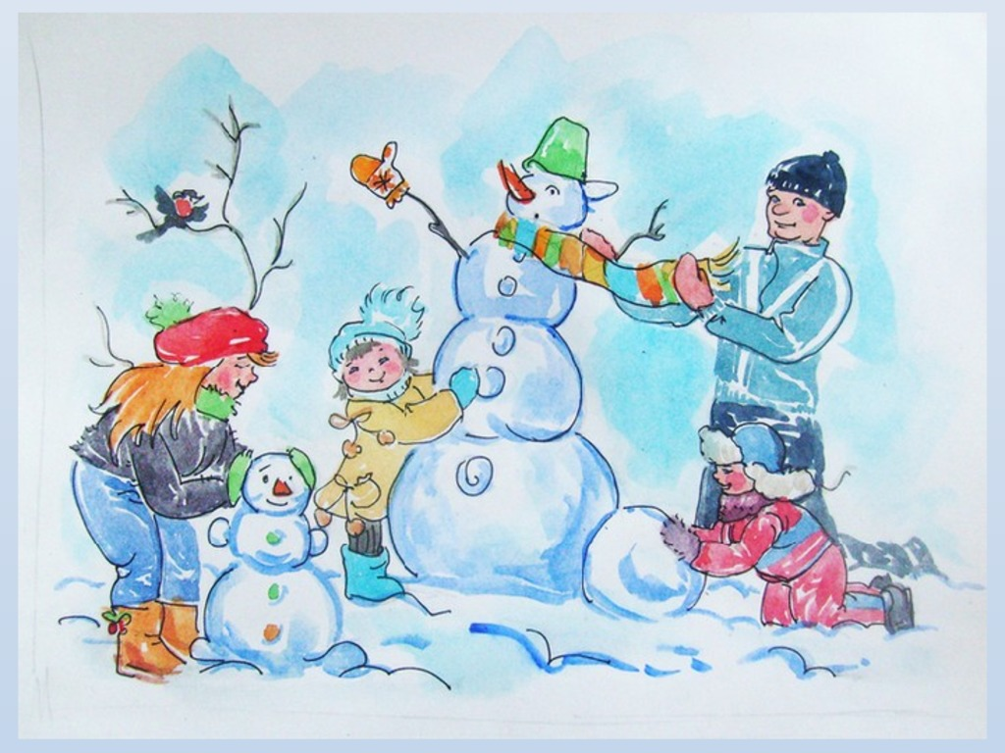

С наступающим Новым годом!

